題目1：

綠鬣蜥大舉入侵南部，試查尋綠鬣蜥的特徵、習性及生態方式？目前繁殖速度快,已造成台灣生態危機，該如何處理？擬一份資料報告說明之？

===================================================================

一、前言

你知道什麼是綠鬣蜥嗎?你知道綠鬣蜥習性及生態方式？現在，就跟我一起去認識綠鬣蜥吧！

二、綠鬣蜥的特徵

(一) 體色： 綠鬣蜥的名字源於牠們通常擁有綠色或翠綠的體色，這有助於在綠樹和灌木中進行隱蔽。

(二) 鬣蜥狀的頭冠： 一些綠鬣蜥具有頭上的鬣狀結構，這可能是為了吸引異性、威脅敵對者，或是作為視覺特徵的一部分。

(三) 身體結構：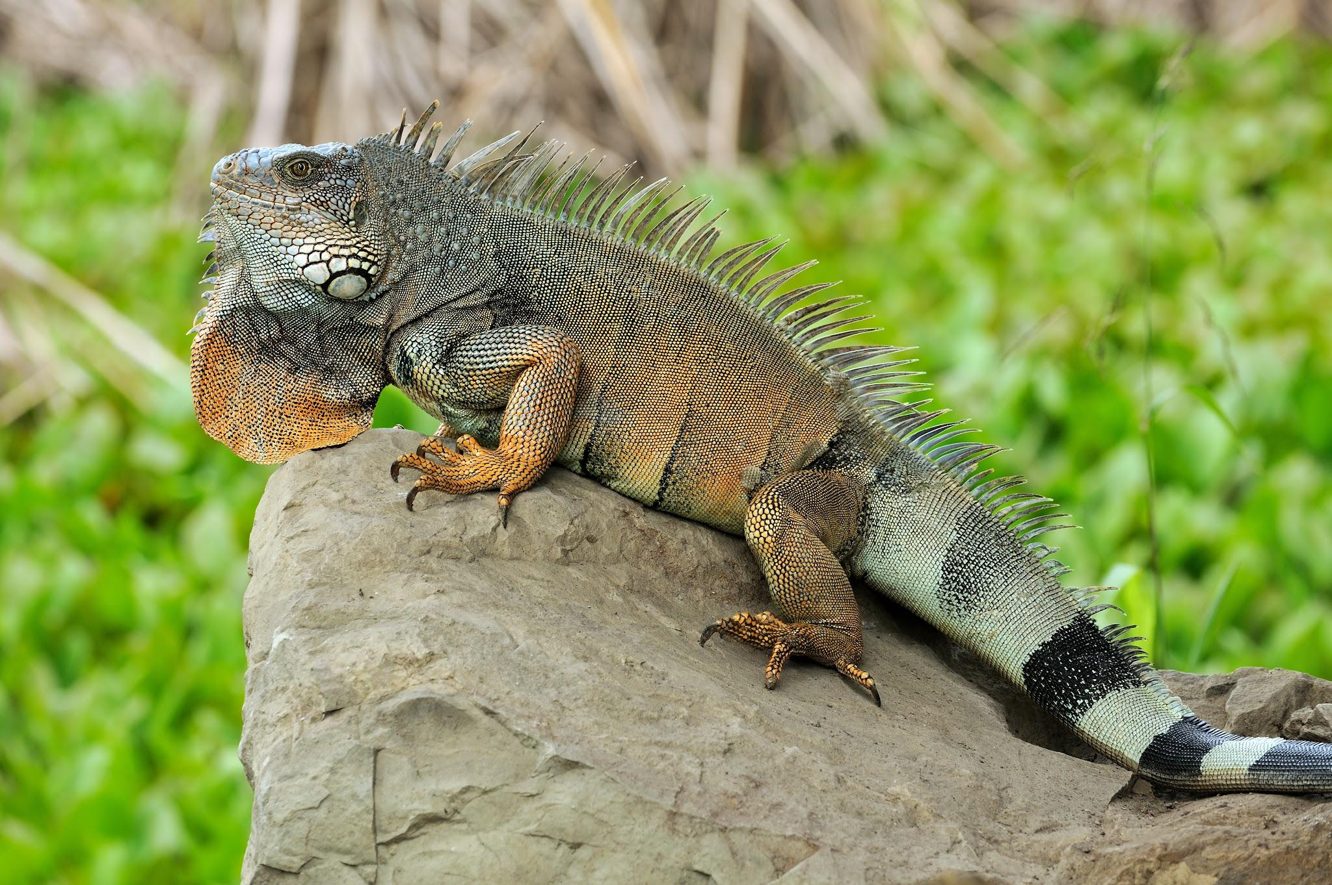

(四) 長尾巴：

(五) 眼睛：

(六) 壁虎腳：

(七) 性別二型性：

三、綠鬣蜥習性及生態方式

(一) 棲息地：

(二) 顏色變化：

(三) 社交行為：

(四) 飛行動作：

(五) 食性：

四、綠鬣蜥繁殖速度快,已造成台灣生態危機，該如何處理

(一) 生態監測和研究：

(二) 控制與管理：

(三) 教育和宣傳：

(四) 研發生態友善的防治方法：

五、心得感想或結論

綠鬣蜥是一種外來種，近年來在南部地區大量繁殖. 這種蜥蜴被公告為有害生

態環境的非原生種動物，規定飼養必須登記，不得任意繁殖. 政府已經展開防

除，但牠們出沒範圍仍逐漸擴大.

我覺得應該尊重生態環境，並且遵守政府的規定。如果你發現綠鬣蜥，請勿隨

意捕捉或殺死牠們，而是應該通報當地的環保單位.

六、參考資料

(一) 中華電信 Hinet <https://reurl.cc/2EeOzE>

(二) 屏東保育類野生動物收容中心 <https://reurl.cc/x628pe>

(三) 基隆市動物保護防疫所 <https://reurl.cc/Mygo2L>